Министерство науки и образования РОССИЙСКОЙ ФЕДЕРАЦИИ

федеральное государственное бюджетное

образовательное учреждение высшего образования

«Казанский государственный энергетический университет»

Кафедра «ЦИФРОВЫЕ СИСТЕМЫ И МОДЕЛИ»

Отчет по лабораторной работе №3

Численное решение систем нелинейных уравнений   
по дисциплине

«Математические модели и методы»

Выполнил:

Студент гр. ПИ-1-22

Соловьёв Л. А.

Проверил:

доц. Носков М. И.

# Казань 2023

**Цель работы:** Цель заключается в изучении и применении различных численных методов для решения нелинейных уравнений. Каждый из четырех методов (метод простой итерации, метод половинного деления, метод касательных, метод хорд) представляет собой инструмент для нахождения корней нелинейных уравнений и имеет свои сильные и слабые стороны в зависимости от характера уравнения и начальных условий.

Задание:

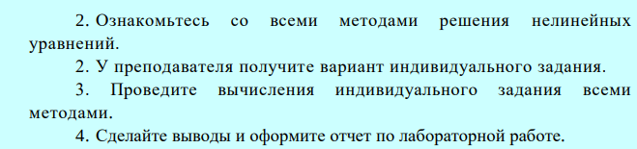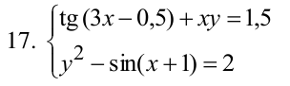Вариант:

Искомое решение:

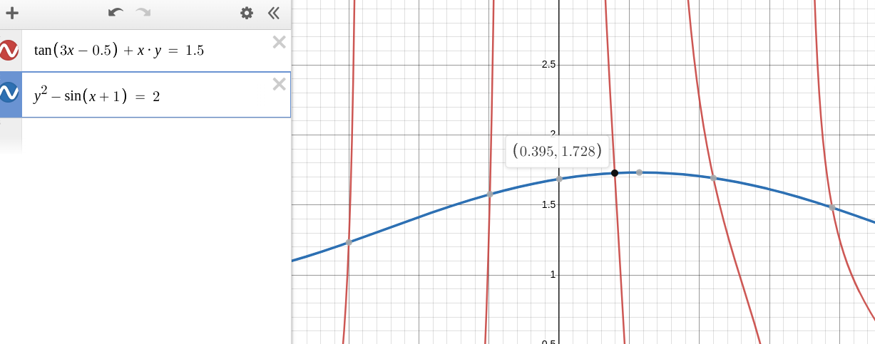

Реализация методов:  
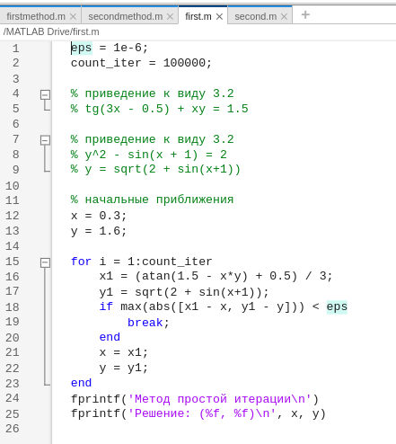

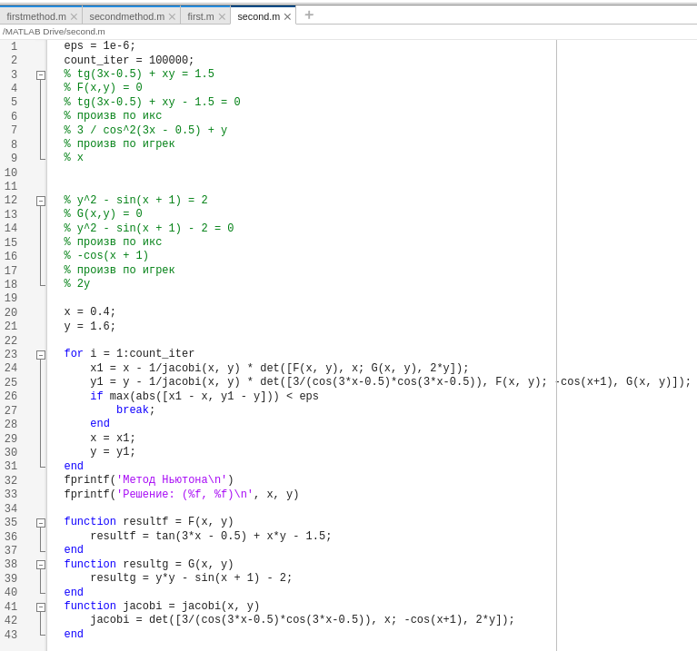

В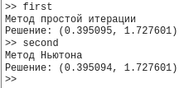ывод результатов:

Вывод:

Изучили и реализовали методы нахождения корней систем нелинейных уравнений с помощью метода простой итерации и метода Ньютона.

Методы не являются универсальными и обладают условиями сходимости(метод простой итерации — сумма дифференциалов каждого уравнения по x и y должна быть меньше единицы, метод Ньютона — определитель якобиана не равен нулю)  
 Все методы основаны на итерационном уточнении корней - чем больше итераций, тем больше точность вычисленного значения.